| МИНИСТЕРСТВО НАУКИ И ВЫСШЕГО ОБРАЗОВАНИЯ РОССИЙСКОЙ ФЕДЕРАЦИИ |
| --- |
| Федеральное государственное автономное образовательное учреждение  высшего образования |
| Дальневосточный федеральный университет |
| ИНСТИТУТ МАТЕМАТИКИ И КОМПЬЮТЕРНЫХ ТЕХНОЛОГИЙ  (ШКОЛА)  Департамент программной инженерии и искусственного интеллекта |
| РЕФЕРАТ |
| по дисциплине «Теория языков программирования и компиляторы» по образовательной программе подготовки бакалавров по направлению 09.03.04 Программная инженерия |

Выполнили студенты гр. Б9121-09.03.04  
____________Булах А.А.  
____________Ермак В.М.  
____________Лазарев А.Е.  
____________Лебединский И.В.  
____________Пасько У.Н.

Руководитель: ассистент кафедры ПИиИИ Логачев Е.М.  
____________ «___» ____________ 2024 г. (подпись)

| Защищён с оценкой__________ | |
| --- | --- |
| ___________ _____________ | |
| (подпись) | И.О. Фамилия |
| «____» _______________2024 г. | |

г. Владивосток  
 2024

План проекта 3

Разработка регламента инспекции рабочих продуктов 4

Разработка модели состояний задач 7

Требования к программному продукту 9

# План проекта

Проектная команда:

1. Тимлид – Ермак В.М.
2. Программист 1 – Лебединский И.В.
3. Программист 2 – Лазарев А.Е.
4. Проектировщик программного продукта – Булах А.А.
5. Проектный менеджер – Пасько У.Н.

Сроки выполнения:

1. Составление плана разработки – 02.10.24 – 23.10.24
2. Спецификация маркетинговых требований – 16.10.24 – 23.10.24
3. Спецификация требований к программному обеспечению – 23.10.24 – 06.11.24
4. Спецификация проектирования программного обеспечения – 30.10.24 – 13.11.24
5. Кодирование – 06.11.24 – 20.11.24
6. Выпуск альфа-версии – 06.11.24 – 25.12.24
7. Написание инструкции по применению – 27.11.24 – 25.12.24
8. Составление расписания тестирования – 25.12.24 – 15.01.25
9. Составление матрицы связей между таблицами в базе данных – 25.12.24 - 15.01.25
10. Тестирование – 15.01.25 – 29.01.25

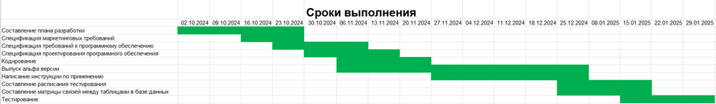

Рисунок 1 – сроки выполнения задач проекта

# Разработка регламента инспекции рабочих продуктов

Регламент проведения инспекции рабочих продуктов для студенческих проектов, выполняемых по дисциплине «Технологии коллективной промышленной разработки информационных систем».

1. Критерии отнесения к формальной / неформальной инспекции
   1. Формальная инспекция проводится для:
      1. Документов требований с объемом более 20 страниц.
      2. Документов дизайна, если они влияют на критические функции системы.
      3. Кода с высоким уровнем риска (например, связанного с вычислительными модулями, оптимизацией или безопасностью).
      4. Тестов, предназначенных для проверки критических путей.
   2. Неформальная инспекция допускается для:
      1. Промежуточных версий требований, дизайна и тестов.
      2. Кода, который не содержит критических функций или является экспериментальным.
2. Роли участников инспекции и их обязанности
   1. Автор (создатель рабочего продукта):
      1. Подготавливает материалы к инспекции.
      2. Объясняет сложные моменты участникам.
   2. Модератор:
      1. Организует инспекцию, контролирует соблюдение процесса и сроков.
      2. Составляет итоговый отчет.
   3. Рецензент:
      1. Анализирует рабочий продукт, выявляет недостатки.
   4. Записывающий (секретарь):
      1. Фиксирует замечания и комментарии во время обсуждения.
   5. Эксперт:
      1. Оценивает узкоспециализированные аспекты продукта.
   6. Рекомендации по числу участников:
      1. Для продуктов объемом до 10 страниц – 3-4 участника.
      2. Для продуктов от 10 до 50 страниц – 4-6 участников.
      3. Для более крупных продуктов – от 6 участников.
3. Этапы инспекции
   1. Подготовка: сбор материалов, назначение участников, определение сроков.
   2. Рецензирование: участники анализируют продукт индивидуально.
   3. Обсуждение: проводится собрание для обсуждения замечаний.
   4. Заключение: фиксация замечаний, определение статусов.
   5. Верификация: тестирование исправлений выявленных ошибок.
4. Порядок организации
   1. Автор выгружает материалы в корпоративное хранилище.
   2. Модератор организует встречи, отправляет ссылки на материалы, и приглашения участникам.
   3. Для критических продуктов используется инструмент отслеживания задач.
5. Порядок подготовки к инспекции
   1. Материалы предоставляются за 3 рабочих дня до инспекции.
   2. Время обсуждения согласовывается с учётом доступности участников.
   3. Участники получают четкие инструкции по анализу продукта.
6. Порядок проведения инспекции
   1. Автор: представляет продукт, отвечает на вопросы.
   2. Рецензенты и эксперты: озвучивают замечания.
   3. Модератор: фиксирует итоги и управляет дискуссией.
   4. Время проведения: до 1 часа на каждые 10 страниц продукта.
7. Перечень статусов и степени важности замечаний
   1. Статусы:
      1. "К исправлению" (несоответствие или неполнота выполнения задачи).
      2. "Информационное" (уточнение по реализации).
      3. "Отклонено" (критическое несоответствие).
   2. Степени важности:
      1. Высокая (критическое влияние на проект).
         1. Компоненты, участвующие в основном функционале
         2. Вызывающие критические ошибки
      2. Средняя (может повлиять на сроки или качество).
         1. Дополнительный функционал
         2. Удобство интерфейса и широта его функционирования
         3. Советы и подсказки для пользователя
      3. Низкая (косметические замечания).
         1. Оптимизация отдельных частей программы
         2. Интуитивная понятность программы
         3. Интерактивное обучение использования программы
8. Порядок верификации учёта замечаний
   1. Исправления выполняются автором в течение 5 рабочих дней.
   2. Модератор проверяет устранение замечаний и сообщает участникам.
9. Метрики эффективности инспекций
   1. Процент устраненных замечаний (≥ 90%).
   2. Среднее время исправления замечаний.
   3. Соотношение замечаний по важности (высокие ≤ 10% от общего числа).
   4. Количество выявленных дефектов на единицу объёма продукта.

# Разработка модели состояний задач

Множество состояний задач, принятых на итоговом проекте. Разработка регламента создания задач и перевода их из состояния в состояние.

1. Перечень возможных состояний задачи и их интерпретация
   1. Backlog
      1. Задача добавлена в проект, но ещё не утверждена к работе.
      2. Интерпретация: задача требует уточнения требований, приоритезации или проверки.
   2. To Do
      1. Задача утверждена для выполнения и ожидает начала работы.
      2. Интерпретация: приоритет задачи определён, она включена в ближайший спринт.
   3. In Progress
      1. Над задачей ведётся активная работа.
      2. Интерпретация: задача выполняется исполнителем согласно требованиям.
   4. Review
      1. Работа по задаче завершена и передана на проверку.
      2. Интерпретация: ожидается подтверждение выполнения требований или исправление замечаний.
   5. Done
      1. Задача полностью выполнена, проверена и утверждена.
      2. Интерпретация: результат интегрирован в проект.
   6. Blocked
      1. Задача приостановлена из-за внешних факторов (зависимость от другой задачи, отсутствие ресурсов и т.д.).
      2. Интерпретация: задача требует разрешения проблемных вопросов.
   7. Closed
      1. Задача закрыта (выполнена или отклонена).
      2. Интерпретация: дальнейшие действия по задаче не требуются.
2. Правила создания новой задачи
   1. Кто создает:
      1. Новые задачи создаются:
         1. Руководителем проекта для постановки целей.
         2. Командой разработчиков при выявлении технических или уточняющих задач.
         3. Участниками инспекций при обнаружении замечаний.
   2. Когда создается:
      1. При выявлении новой функциональной потребности.
      2. В случае обнаружения дефекта или проблемы.
      3. При необходимости уточнить существующую задачу.
   3. Требования к задаче:
      1. Чёткое название, отражающее суть задачи.
      2. Описание с критериями выполнения (Acceptance Criteria).
      3. Метки (Labels), указывающие тип задачи (bug, feature, improvement, documentation).
      4. Назначение исполнителя (Assignee).
      5. Привязка к вехе (Milestone).
3. Правила перехода задачи из состояния в состояние
   1. Backlog → To Do:
      1. Требования уточнены, задача согласована руководителем проекта.
      2. Задача приоритезированы.
   2. To Do → In Progress:
      1. Исполнитель готов приступить к задаче.
      2. Все блокирующие зависимости сняты.
   3. In Progress → Review:
      1. Работа завершена, выполнены все Acceptance Criteria.
      2. Результат доступен для проверки.
   4. Review → Done:
      1. Задача проверена, все замечания устранены.
      2. Финальная версия подтверждена руководителем или рецензентом.
   5. Review → In Progress:
      1. Замечания не устранены, требуется доработка.
   6. Blocked → To Do:
      1. Проблемы, блокирующие выполнение задачи, решены.

Критерии перевода в состояние:

Каждое состояние требует выполнения описанных выше условий.

Переходы допускаются только между логически связанными состояниями.

Возможные переходы:

1. Backlog ↔ To Do
2. To Do → In Progress
3. In Progress → Review
4. Review ↔ In Progress
5. Review → Done
6. Any → Blocked
7. Blocked → To Do

Результаты переходов:

1. При каждом переходе обновляется статус задачи.
2. Исполнители уведомляются об изменениях через комментарии в GitHub Issues.

# 

# Разработка требований к проекту

Продукт позволяет рассчитывать реакции опор конструкций (задача C1) через визуальный интерфейс и модуль автоматических расчётов.

Программный продукт предназначен для:

1. Студентов, изучающих теоретическую механику.
2. Преподавателей, проверяющих задания студентов.
3. Инженеров, которым необходимы базовые расчеты опор.

Приложение работает на настольных системах с операционной системой Windows. Основной язык интерфейса: русский.

Определения и сокращения

C1: Задача на определение реакций опор твердого тела.

## Общая характеристика.

### Функциональность системы:

1. Пользовательский интерфейс позволяет пользователю:
   1. Задавать конструкцию (опоры, силы, стержни) визуально.
   2. Запускать расчёты.
2. Модуль расчетов:
   1. Рассчитывает реакции опор на основе введенных данных.
   2. Выводит числовые результаты для задачи C1.
3. Подсистема визуализации:
   1. Отображает схему конструкции и направления сил.
   2. Позволяет взаимодействовать с элементами схемы (перемещать, редактировать).

### Ограничения:

1. Программа предназначена для работы на настольной системе Windows 11.
2. Ввод данных ограничивается двумя-тремя телами и фиксированным количеством сил (максимум 3).
3. Визуализация ограничена плоскими и пространственными схемами.

### Предположения и зависимости

1. Пользователь должен обладать базовыми знаниями в теоретической механике.
2. Для работы требуется установленный Python (для версий без компиляции).

## Требования к подсистеме «П**ользовательский интерфейс**»

Требование REQ_UI_001

Пользователь должен иметь возможность задавать параметры конструкции через графический интерфейс.

Требование REQ_UI_002

Пользователь может редактировать элементы конструкции (перемещать узлы, изменять величины сил).

## Требования к подсистеме «Модуль расчетов»

Требование REQ_CALC_001

Программа должна рассчитывать реакции опор для задачи C1 с точностью до двух знаков после запятой.

Требование REQ_CALC_002

Модуль расчетов должен проверять корректность введенных данных перед выполнением расчетов.

Требование REQ_CALC_003

При ошибках расчета программа должна выдавать пользователю сообщение с указанием причины (например, "Недостаточно данных для решения").

## Требования к подсистеме «Подсистема визуализации»

Требование REQ_VIS_001

Программа должна отображать схему конструкции, включая:

1. Узлы.
2. Балки
3. Силы (векторы).

Требование REQ_VIS_002

Визуализация должна автоматически обновляться при изменении параметров пользователем.

# Разработка архитектуры проекта

## Архитектурно-контекстная диаграмма системы

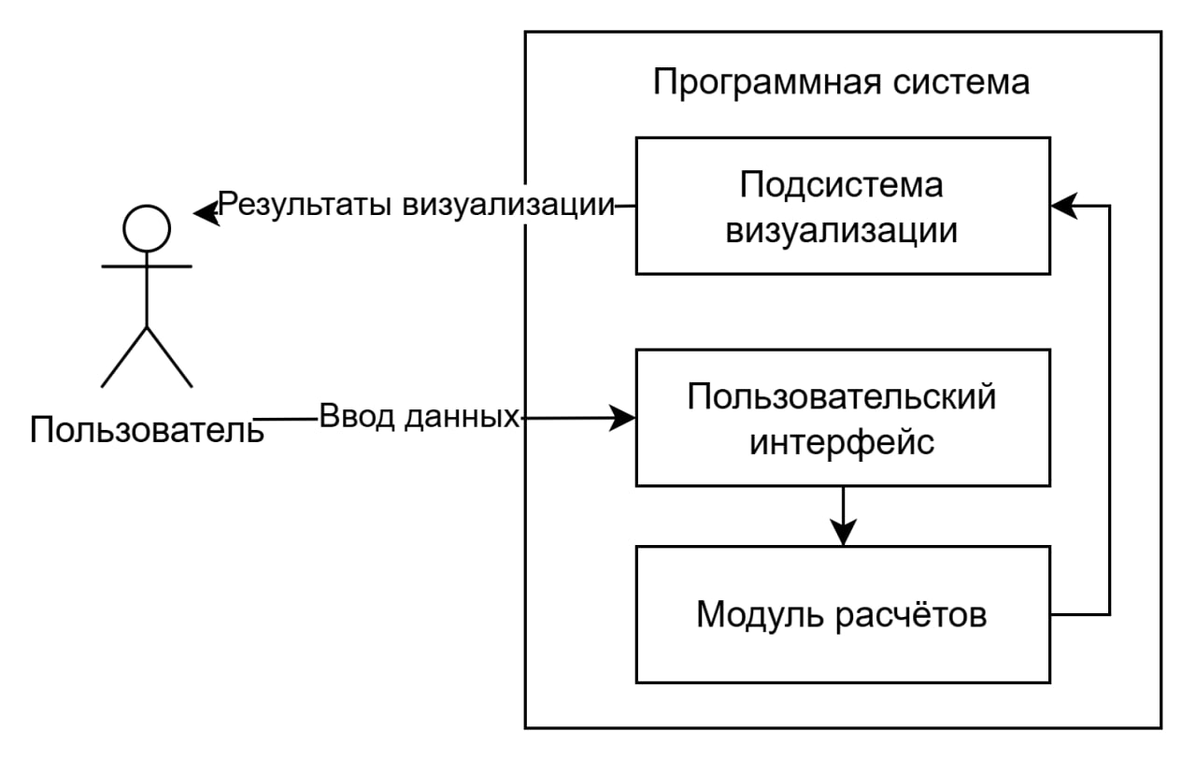

Программный продукт состоит из следующих подсистем:

1. Пользовательский интерфейс
2. Модуль расчетов
3. Подсистема визуализации

2.1. Архитектурно контекстная диаграмма подсистемы «Пользовательский интерфейс»

### 2.1 Архитектурно контекстная диаграмма подсистемы «Пользовательский интерфейс»

Подсистема "Пользовательский интерфейс" взаимодействует с пользователем, модулем расчётов и подсистемой визуализации. Основной поток данных:

1. Пользователь вводит данные через интерфейс.
2. Данные передаются в модуль расчетов для обработки.
3. Результаты расчетов передаются в подсистему визуализации.
4. Визуализация отображает результаты пользователю.

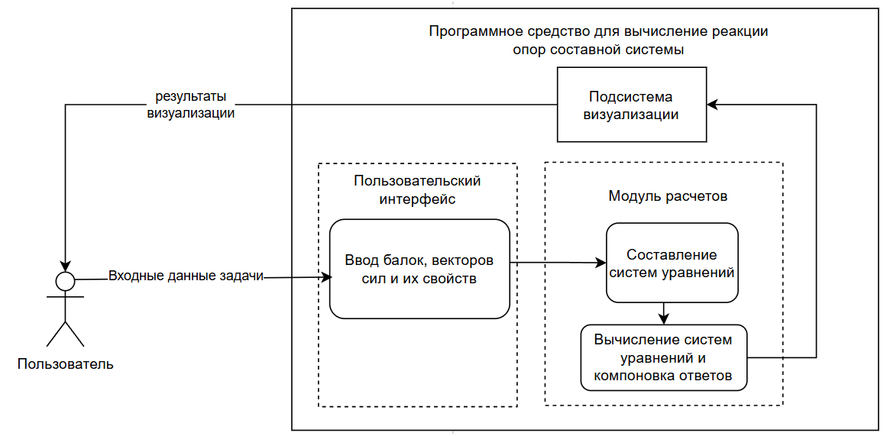

### 2.2 Диаграмма наследования классов подсистемы «Пользовательский интерфейс»

Классы подсистемы:

1. **UIController**: главный класс для управления интерфейсом.
2. **InputHandler**: отвечает за обработку ввода пользователя.
3. **OutputRenderer**: управляет отображением элементов интерфейса.

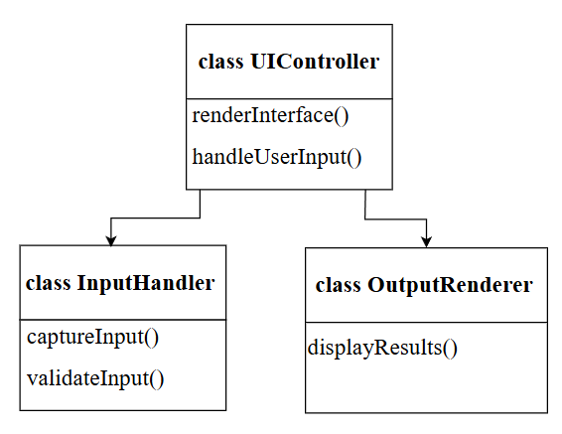

### 2.3 Диаграммы вызовов объектов подсистемы «Пользовательский интерфейс»

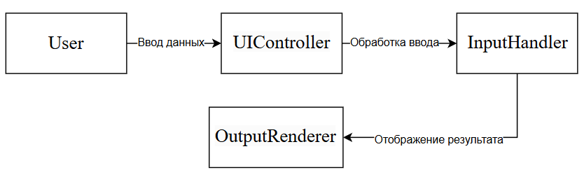

### 3.1 Архитектурно контекстная диаграмма подсистемы «Модуль расчетов»

Модуль расчетов принимает входные данные от пользовательского интерфейса, выполняет расчеты и возвращает результаты.

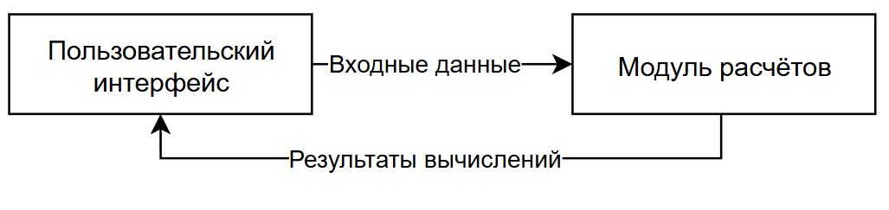

### 3.2 Диаграмма наследования классов подсистемы «Модуль расчётов»

Классы подсистемы:

1. **CalculationEngine**: основной класс для расчётов.
2. **InputValidator**: проверяет корректность входных данных.
3. **ResultProcessor**: обрабатывает результаты расчётов.

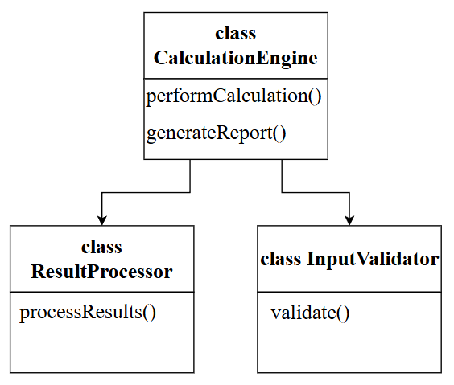

### 3.3 Диаграммы вызовов объектов подсистемы «Модуль расчётов»

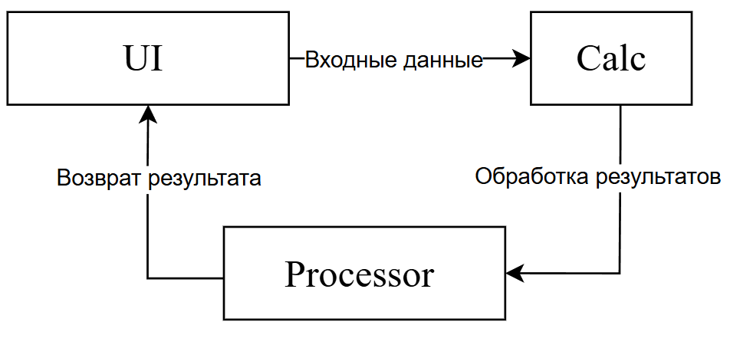

### 4.1 Архитектурно контекстная диаграмма подсистемы «Подсистема визуализации»

Подсистема визуализации принимает результаты из модуля расчётов и отображает их пользователю через пользовательский интерфейс.

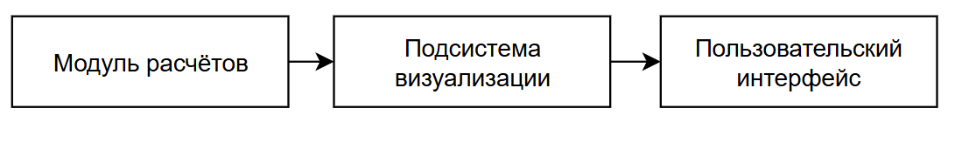

### 4.2 Диаграмма наследования классов подсистемы «Подсистема визуализации»

Классы подсистемы:

1. **VisualizationEngine**: основной класс для визуализации.
2. **GraphicObject**: отвечает за графические элементы (узлы, балки, силы).

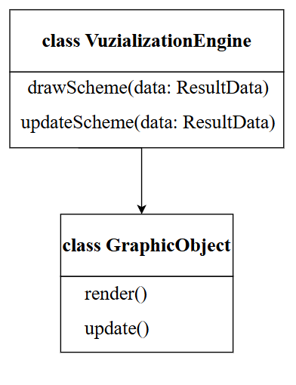

# Система метрик для оценки эффективности процесса разработки

## Время цикла (Cycle Time)

Описание: Эта метрика измеряет время, которое задача проводит в активной разработке, от момента начала работы до завершения. Она не учитывает время ожидания до начала работы над задачей.

Формула:

дата перехода задачи в статус «Завершено»‎‎ - дата перехода в статус «В работе»

Цель: Позволяет оценить скорость работы команды и эффективность процесса разработки. Уменьшение времени цикла обычно указывает на повышение производительности команды

## Эффективность потока (Flow Efficiency)

Описание: это метрика, которая показывает, какая часть времени задачи действительно затрачивается на активную работу, в сравнении с общим временем, проведенным в системе. Измеряется как процент активной работы от общего времени Lead Time.

Формула:

Flow Efficiency = (Время активной работы / Общее Lead Time)*100%

Цель: Выявление "мёртвого времени" и узких мест в процессе разработки. Понимание этой метрики помогает оптимизировать процессы и улучшить планирование качества программного продукта.

Эта метрика качества оценивает надежность (Reliability) ПС.

Описание: Надежность измеряет способность системы функционировать без сбоев в течение определенного времени или при выполнении определенных задач.